**UNIVERSIDAD AÚTONOMA DE SAN LUIS POTOSÍ**

**FACULTAD DE INGENIERÍA**

**ÁREA DE COMPUTACIÓN E INFORMÁTICA**

PROGRAMACION ORIENTADA A OBJETOS

**Profesor. Cesar Augusto Puente Montejano**

MANUAL DEL USUARIO

**ALUMNAS:**

**Martínez Olvera Rosa Isela.**

**Flores González Isabel Cristina.**

**7 de diciembre del 2015.**

WORLD MAGIC FANTASY

Es un juego en el que tendrás que pasar los 3 niveles que se irán presentando conforme avances en el juego.

Para comenzar se te presentara un menú:

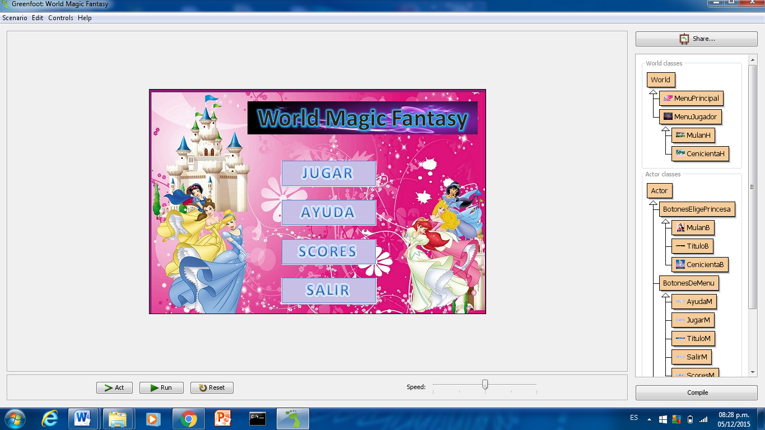

Donde puedes elegir entre las opciones de jugar, ayuda, scores y salir.

SALIR: Si pulsas aquí saldrás del juego.

SCORES: Aquí se te mostraran las mejores puntuaciones que se han obtenido.

AYUDA: Aquí encontraras como es que se maneja el juego, con que botones te mueves y una ayuda general acerca del juego.

JUGAR: Si presionas el botón de jugar, primero aparecerá que elijas una de las 2 princesas disponibles

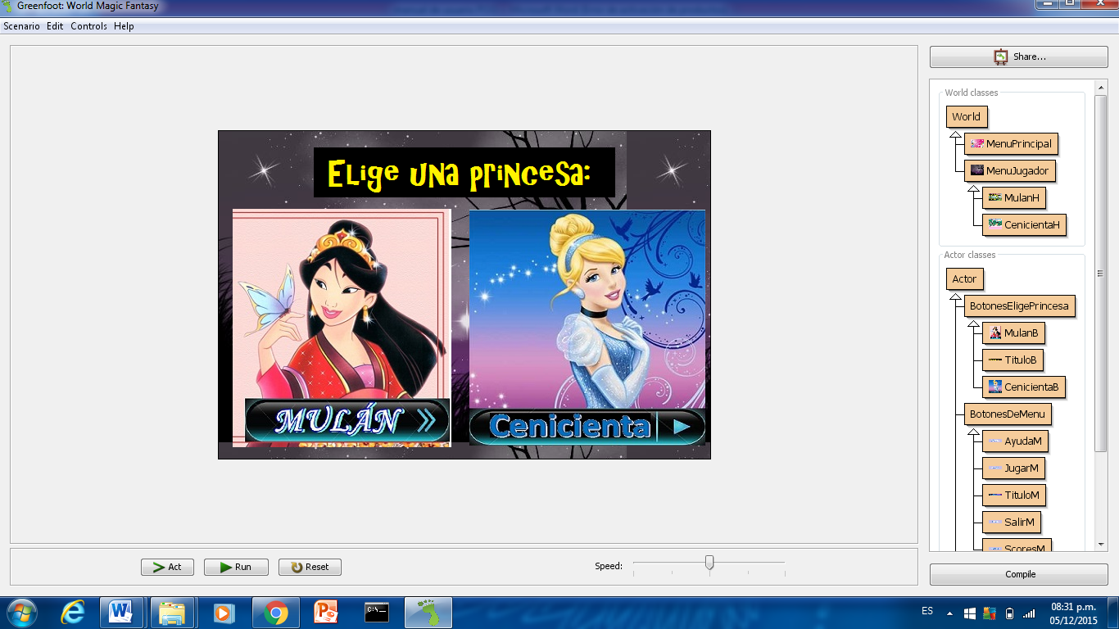

Después al momento de elegirlas aparecerá una breve historia de cada una

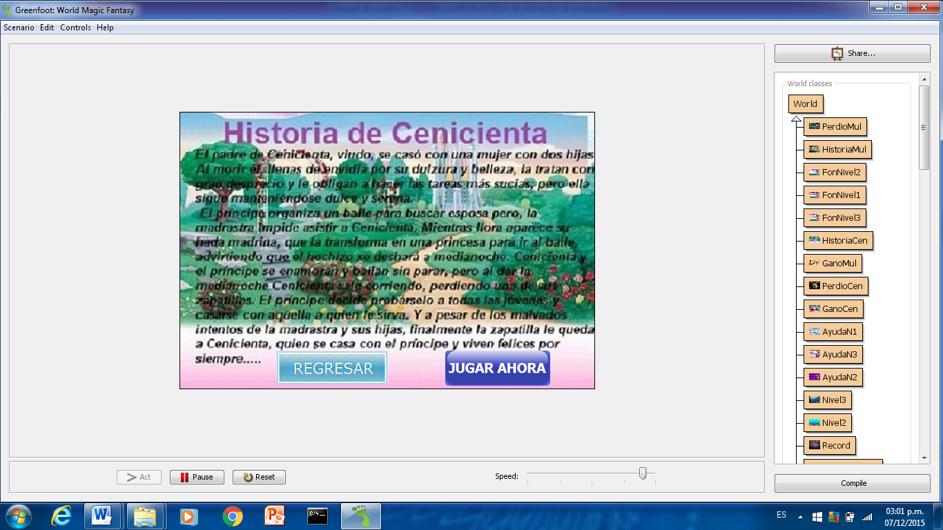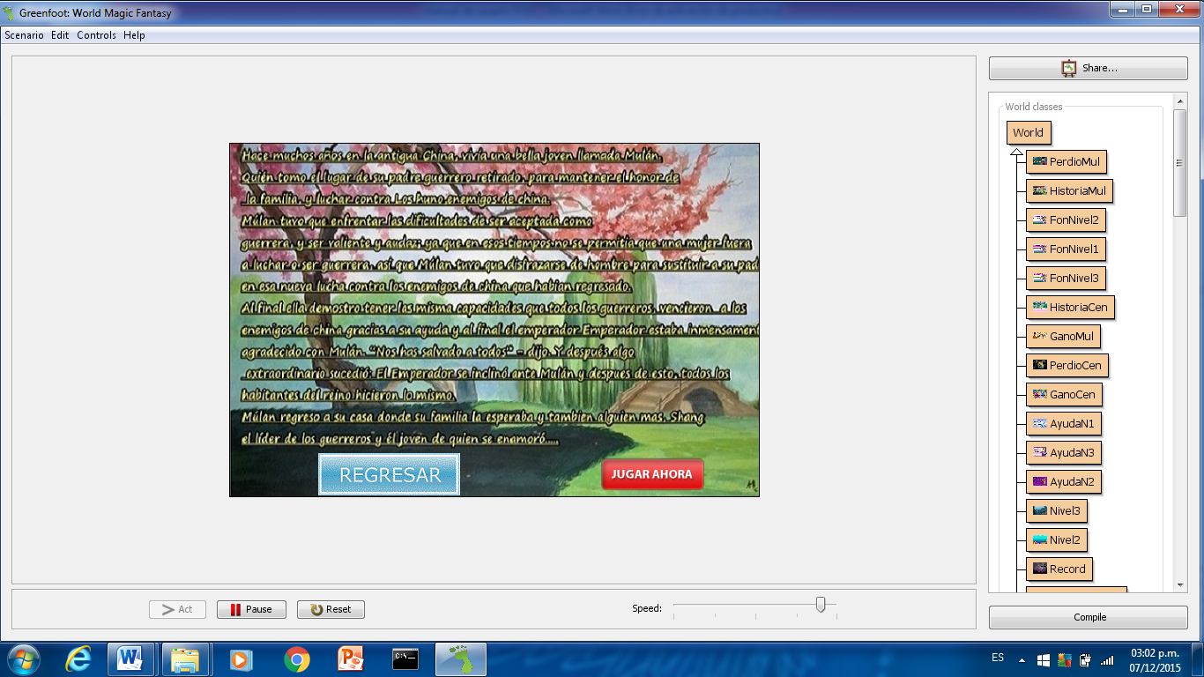

Pasaras a comenzar el primer nivel, donde tendrás que juntar 5 ratones para pasar al siguiente nivel, estos ratones irán cayendo de diferentes maneras y ten cuidado con el gato lucifer ya que te quita vidas.

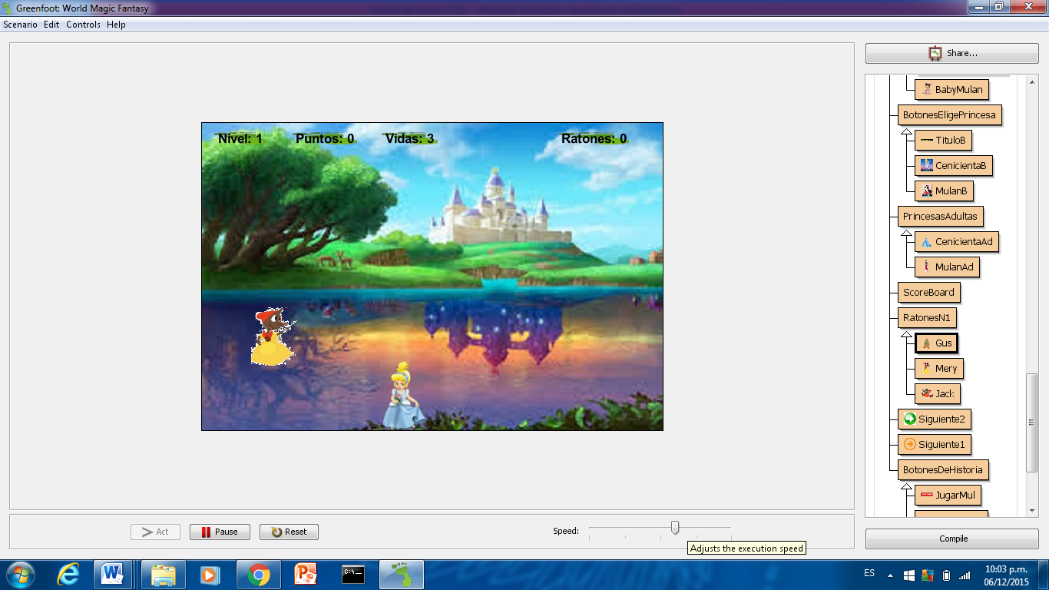

**Nivel 2:**

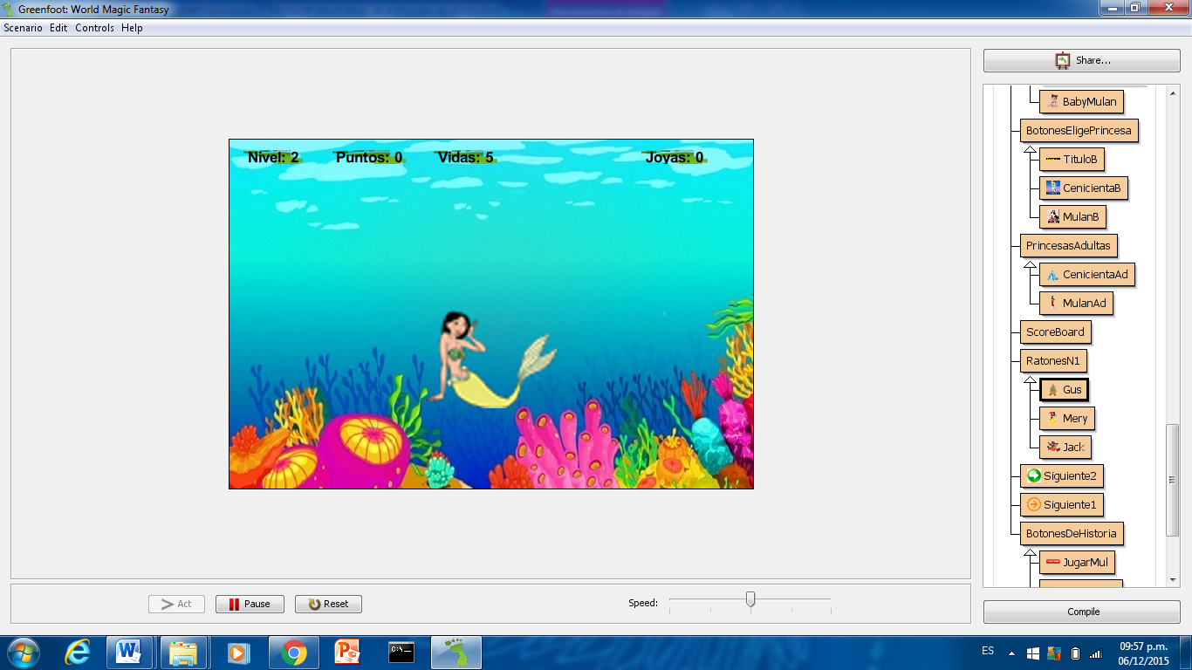Cuando juntes los ratones, aparecerá este nuevo escenario donde tendrás que juntar 15 joyas para poder pasar al 3er y ultimo nivel, el cangrejo Sebastián te dará 1 vida, ten cuidado con Morgana y Úrsula ya que te quitan puntos.

**Nivel 3:**

Este es el último nivel, y te enfrentaras con hayabusa, hanyu, quienes te atacaran y te restaran puntos y vidas, en este nivel tendrás que juntar las monedas suficientes para poder ganar el juego.

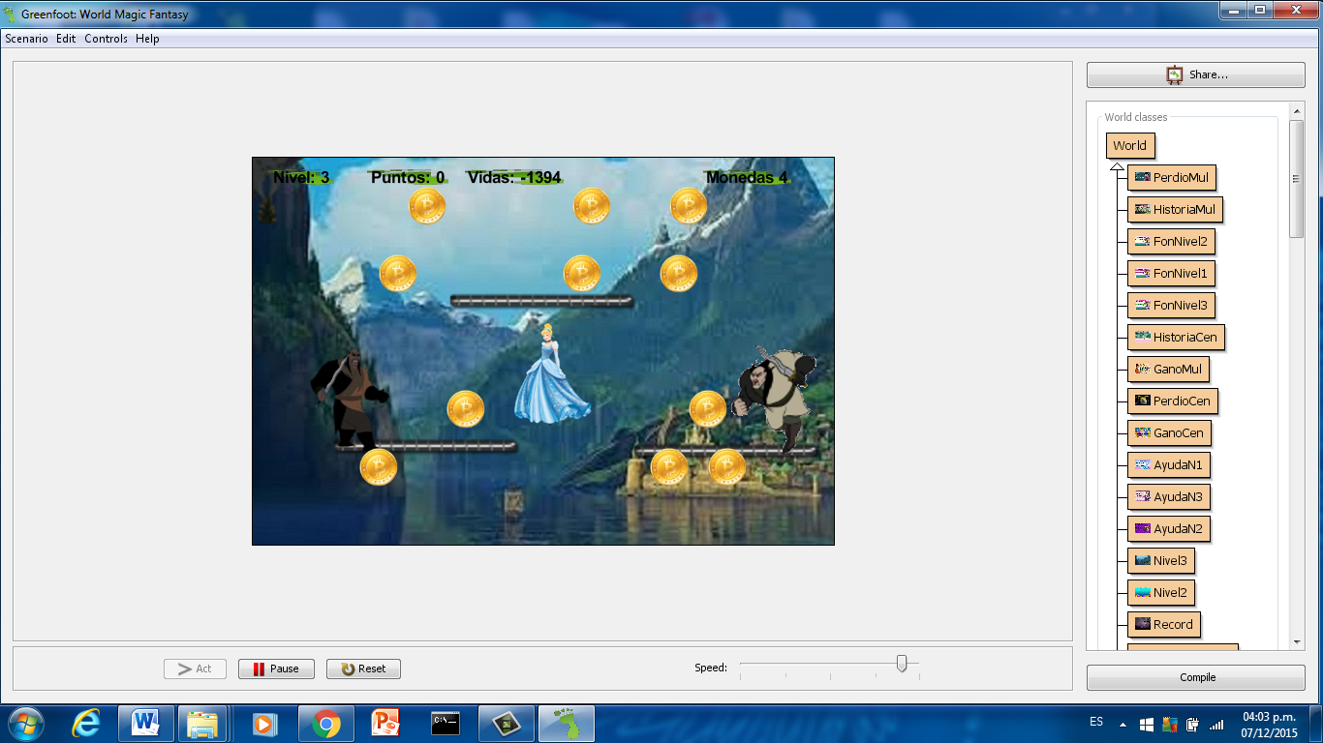

Si presionas la ayuda aparecerá esto:

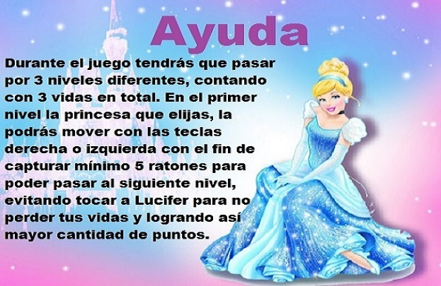

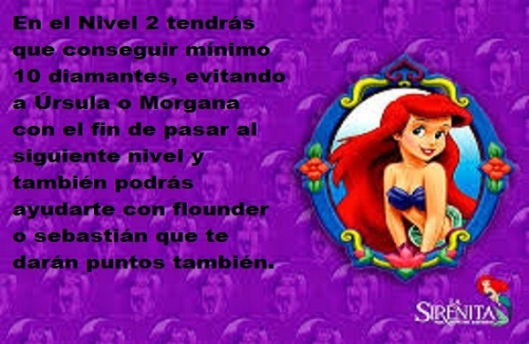



SI presionas **records** aparecerá algo así:

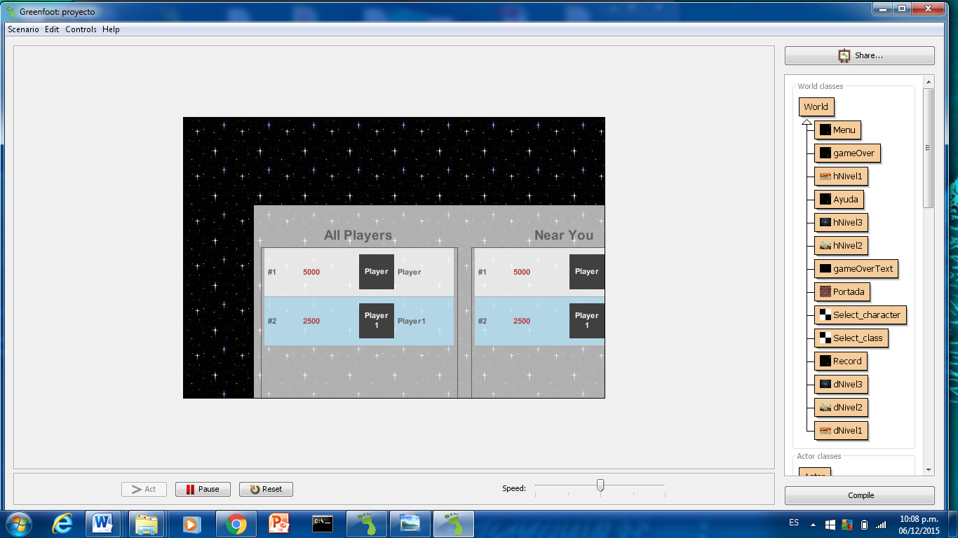

Y Por último si presionas salir, saldrás del juego.